KATA PENGANTAR
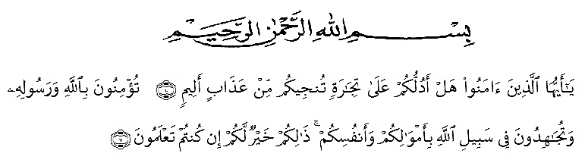

Assalamualaikum wr.wb.
Artinya:“Hai orang-orang yang beriman, sukakah kamu Aku tunjukkan suatu perniagaan yang dapat menyelamatkan kamu dari azab yang pedih? (yaitu) kamu beriman kepada Allah dan Rasul-Nya dan berjihad di jalan-Nya dengan harta dan jiwa mu, itulah yang lebih baik bagi mu jika kamu mengetahuinya.”(QS. ash-Shaff: 10-11).
Puji dan syukur penulis haturkan kehadirat Allah SWT atas rahmat dan karunianya. Sehingga penulis dapat menyelesaikan penelitian dan penyusunan skripsi ini dengan judul “Penetapan Kadar Besi (Fe) dan Kalsium (Ca) Pada Susu Balita Secara Spektrofotometri Serapan Atom”. Sebagai salah satu syarat untuk memperoleh gelar Sarjana Farmasi di Fakultas Farmasi Universitas Muslim Nusantara Al-Washliyah.
Pertama-tama penulis mempersembahkan rasa terima kasih yang tak terhingga kepada Ayahandaku Alizar, S.Pd dan Ibundaku tersayang Arfida, S.Pd atas semua doa, kasih sayang, semangat dan cinta yang teramat tulus, pengorbanan baik moril maupun materil. Semoga Allah SWT selalu melindungi kalian semua sehingga penulis dapat menyelesaikan penyusunan skripsi ini.
Penulis juga mengucapkan terima kasih kepada ibu Anny Sartika Daulay,S.Si.,M.Si sebagai pembimbing I dan ibu Syarifah Nadia, S.Farm., M.Si., Apt sebagai pembimbing II yang telah memberikan masukan, saran dan bimbingan selama penelitian hingga selesainya bahan seminar ini.
Pada kesempatan ini, penulis juga mengucapkan terima kasih yang sebesar-besarnya kepada:
1. Bapak H. Hardi Mulyono Surbakti, SE., MAP, selaku rektor UMN AL- Washliyah Medan.
2. Ibu Minda Sari Lubis, S.Farm., M.Si., Apt, selaku PLT Dekan Fakultas Farmasi Merangkup Jabatan Selaku Ketua Program Studi Farmasi UMN AL-Washliyah Medan.
3. Ibu Anny Sartika Daulay,S.Si.,M.Si sebagai Pembimbing I dan ibu Syarifah Nadia, S.Farm., M.Si., Apt sebagai pembimbing II, selaku pembimbing yang telah memberikan waktu,bimbingan dan nasehat selama penelitian hingga selesainya penyusunan skripsi ini.
4. Bapak Dr. Ridwanto, M,Si selaku dosen penguji yang telah memberikan saran, arahan, kritik dan masukan kepada penulis dalam penyelesaian skripsi ini.
5. Bapak/Ibu Pembantu Dekan, Bapak dan Ibu staf Pengajar Fakultas Farmasi Universitas Muslim Nusantara Al-Washliyah yang telah mendidik penulis selama masa perkuliahan.
6. Ibu kepala laboratorium Program Studi Farmasi Fakultas Farmasi Universitas Muslim Nusantara Al-Washliyah Medan yang telah memberikan Fasilitas laboratorium selama melaksanakan penelitian.
7. Teman-teman dan senior Mahasiswa/i Jurusan Farmasi yang telah memberikan dukungannya terkhusus kepada Haniva Nova, tengku Wahyu Rafika, Dinda Amalia Tanjung, Rayhana Yulida Sari Rangkuti, dan mahasiswa/i farmasi Universitas Muslim Nusantara Al-Washliyah stambuk Tranfer 2017 yang telah memberikan bantuan, motivasi dan inspirasi selama masa perkuliahan hingga selesainya penulisan skripsi ini. Semoga Allah SWT memberikan balasan yang berlipat ganda dan pahala yang sebesar-besarnya kepada semua pihak yang telah membantu menyelesaikan skripsi ini.
Penulis menyadari bahwa dalam penyusunan skripsi ini masih terdapat banyak kekurangan, oleh karena itu penulis mengharapkan saran yang bersifat membangun demi kesempurnaan skripsi ini.
Akhir kata penulis mengucapkan banyak terima kasih kepada seluruh pihak yang telah membantu, yang tidak dapat disebutkan satu persatu, selama penelitian hingga selesainya penulisan skripsi ini. Semoga skripsi ini bermanfaat bagi ilmu pengetahuan umum dan ilmu Farmasi khususnya.

Medan, Juli 2019
Penulis

Rinaldi Arzal

